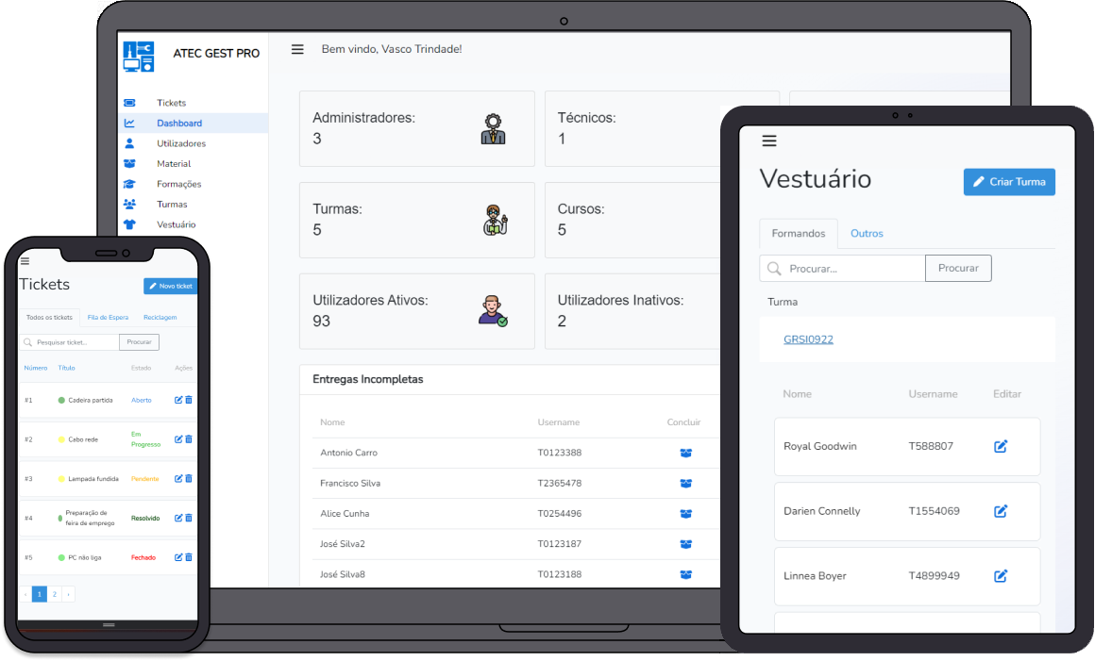

Fsdsdfsfsdfsddfsdfsdfsfsdfsdf

**No index entries found.**

# Login

Ao iniciar a aplicação é nos apresentado o formulário do login onde devem ser inseridas as credenciais de acesso do utilizador.

Passos:

Preencher o campo de Username e Password

Clicar no botão de “Login”

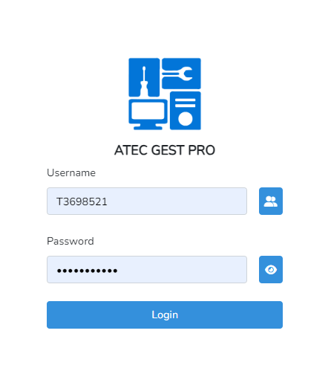

Após o Login a aplicação é exibida e podemos então aceder às várias funcionalidades através do menu disponibilizado na lateral esquerda.

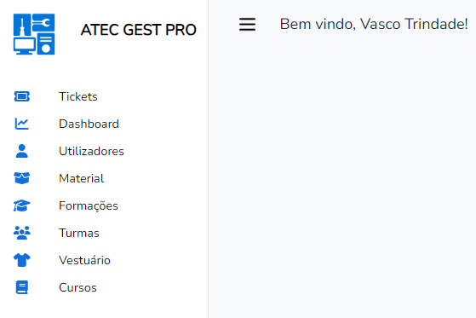

Na página dos utilizadores existe a possibilidade de excluir um ou mais utilizadores ao mesmo tempo, aplicar diversos filtros, importar utilizadores através de ficheiro Excel e navegar para a página de criação ou edição de um utilizador específico. 

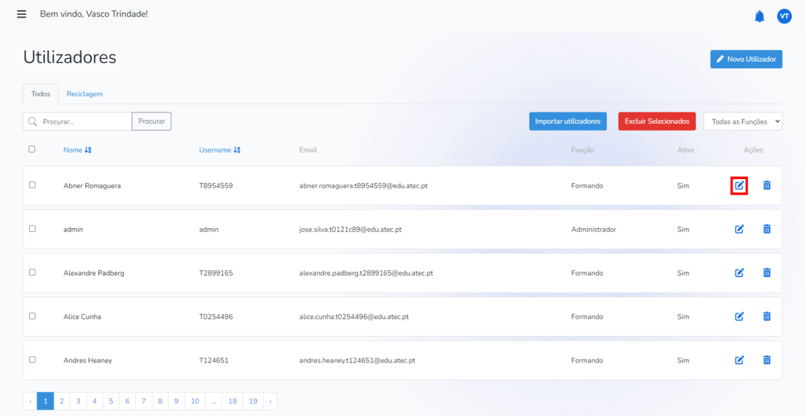

Na página de criação/edição de utilizadores é possível alterar todos os campos de utilizador se estivermos autenticados com perfil de administrador, caso contrário os campos de edição serão limitados de forma a garantir a integridade e o bom funcionamento da aplicação.

Passos para criação:

Preencher todos os campos

Clicar no botão de “Salvar alterações”

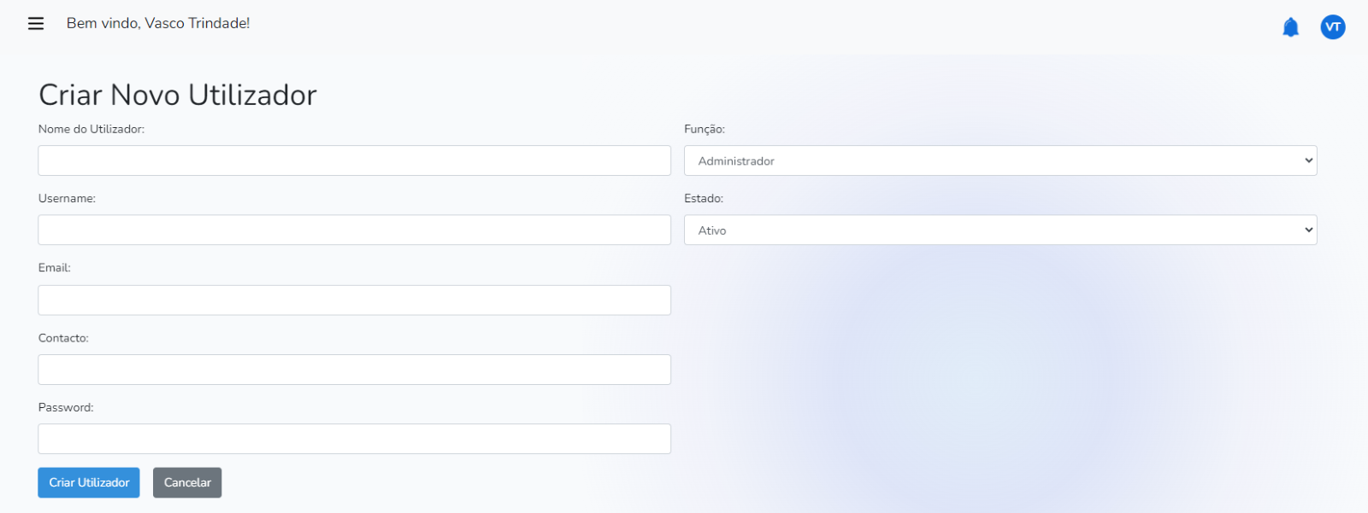

 Passos para edição:

Modificar os campos pretentidos

Clicar em “Salvar Alterações”

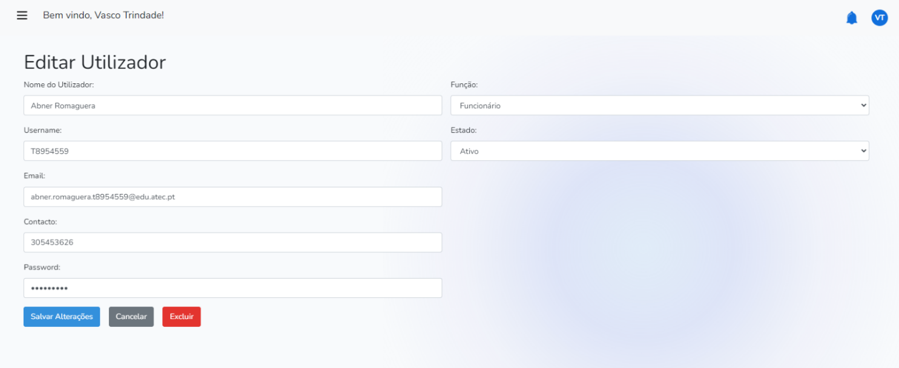

Na página principal existe um separador “Reciclagem” onde é possível restaurar ou apagar utilizadores de forma permanente do sistema através dos botões disponibilizados.

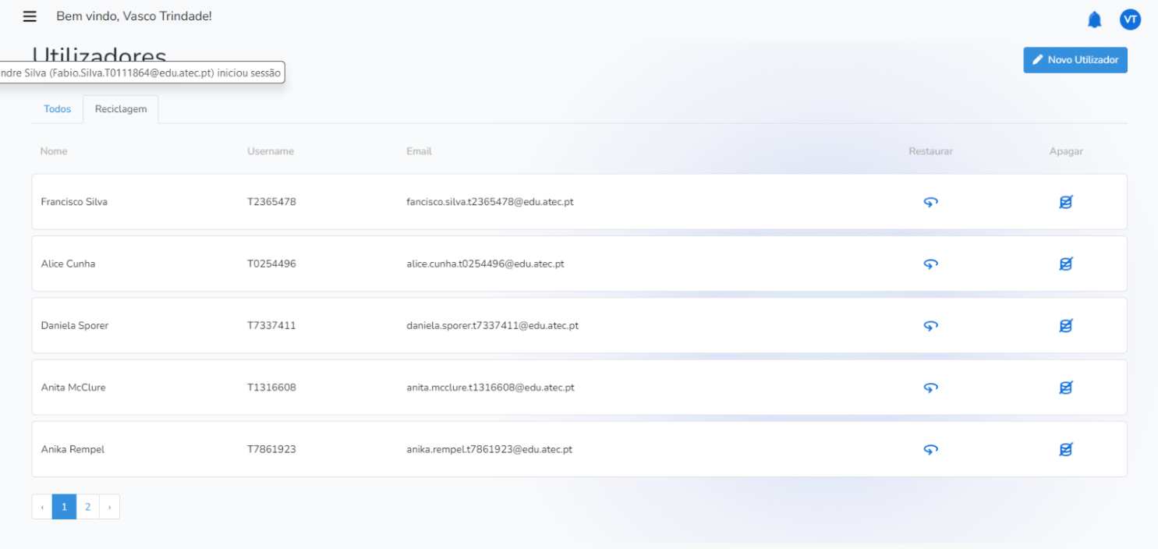

Na página inicial de utilizadores, ao carregar no botão “Imporatr Utilizadores” um novo menu é disponibilizado para ser então possível proceder à importação.

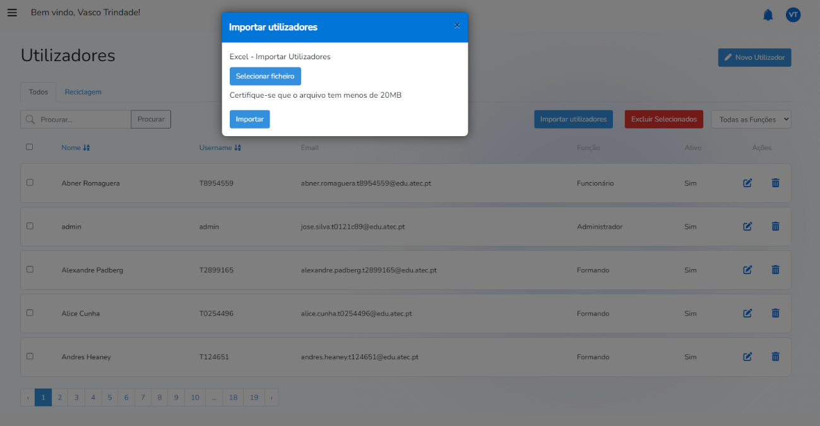

 Em caso de falha na importação uma mensagem de erro será exibida, por outro lado no caso da importação ocorrer sem problemas uma mensagem de sucesso é disponibilizada juntamente com a lista de utilizadores inseridos.

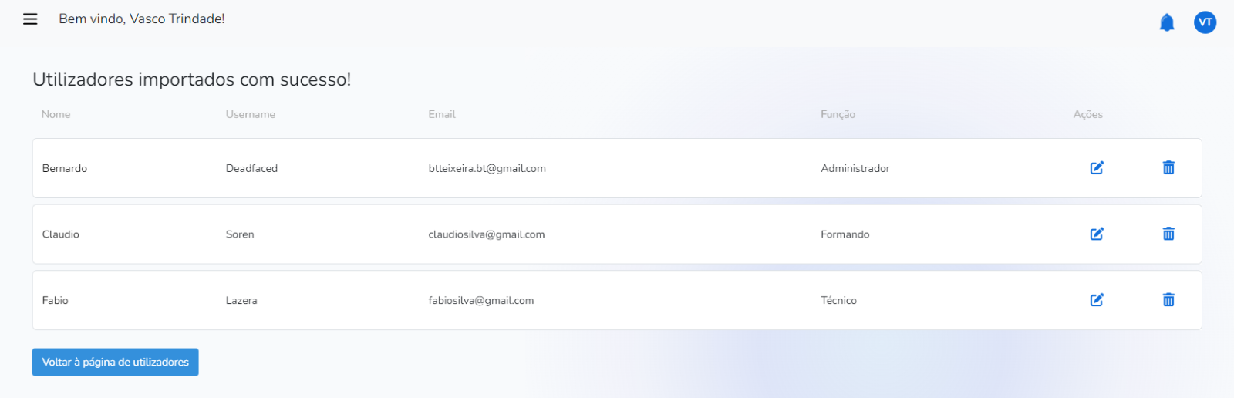

Os utilizadores inseridos poderão agora usufruir da aplicação, mas primeiramente será necessário procederem à alteração da sua password.   
Ao realizar o login com o respetivo Username e Password temporário, os utilizadores que efetuem o seu primeiro login serão reencaminhados para um formulário de redefinição da sua password.

Passos para alteração da password:

Preecher ambos os campos de password de forma a coincidirem

 Clicar no botão “Alterar Password”

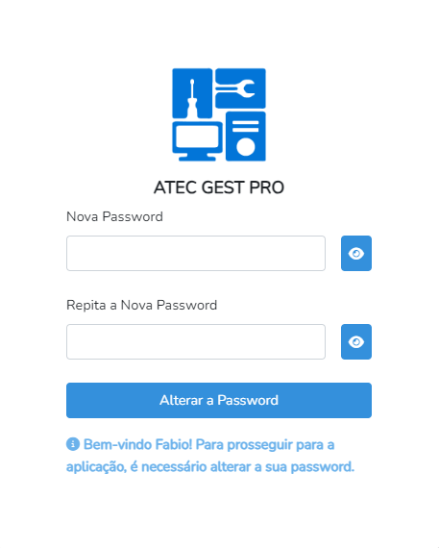

Uma vez a password alterada o utilizador será reencaminhado de volta para o formulário de login onde poderá agora usufruir da aplicação.

Assim como na página de utilizadores, a página de materiais oferece funcionalidades de filtragem, exclusão tanto individual quanto em grupo, permite a navegação direta para as páginas de edição e criação de materiais, bem como para a reciclagem. 

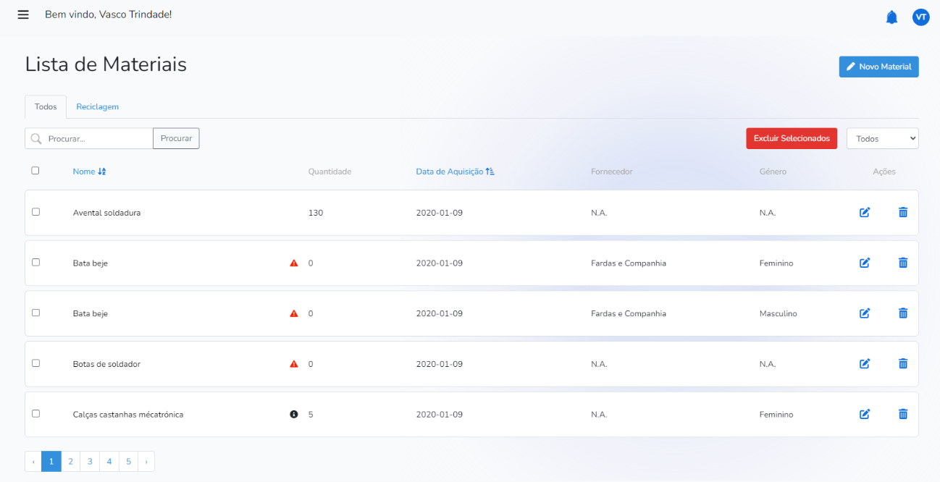

Na página de criação/edição de material, é possível criar materiais classificados como "Externo" ou "Interno", sendo que a última opção apresenta duas variantes: vestuário ou outro tipo de material. Se a escolha recair sobre "Interno" e "Vestuário", campos adicionais serão disponibilizados, permitindo a associação de fardamento ao curso correspondente. 

Passos:

Preenchimento dos campos de texto

Seleção de data de aquisição (opcional)

Seleção de tamanho

Inserção de quantidade para o tamanho em questão

Seleção do curso a associar ao material criado

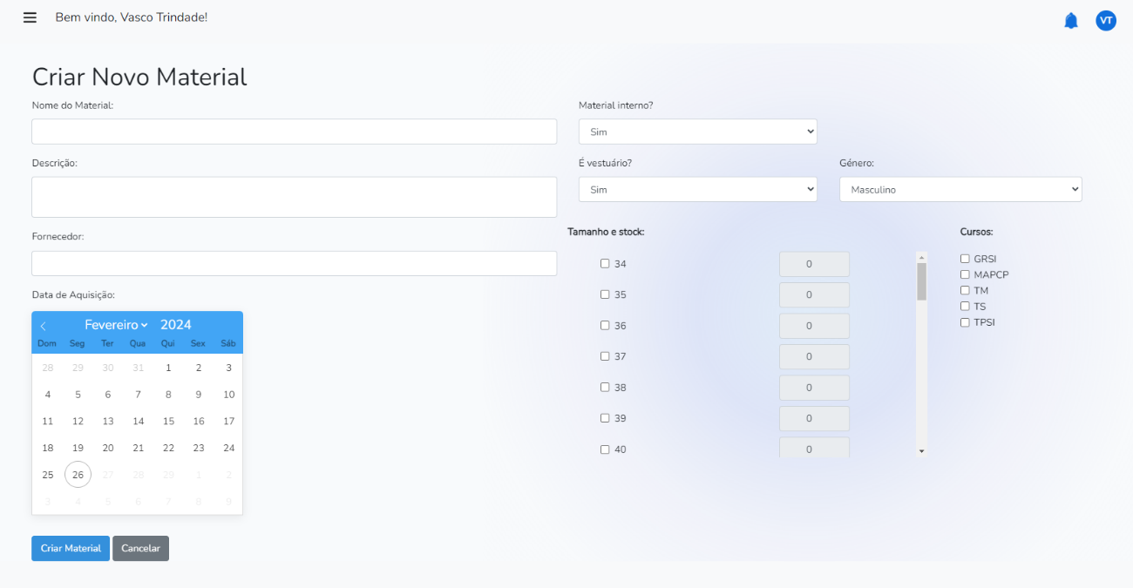

Na página de Formações de Mercado existem três subpáginas: Gestão de Formações agendadas por Parceiro, Gestão de Parceiros e Gestão de Formações.

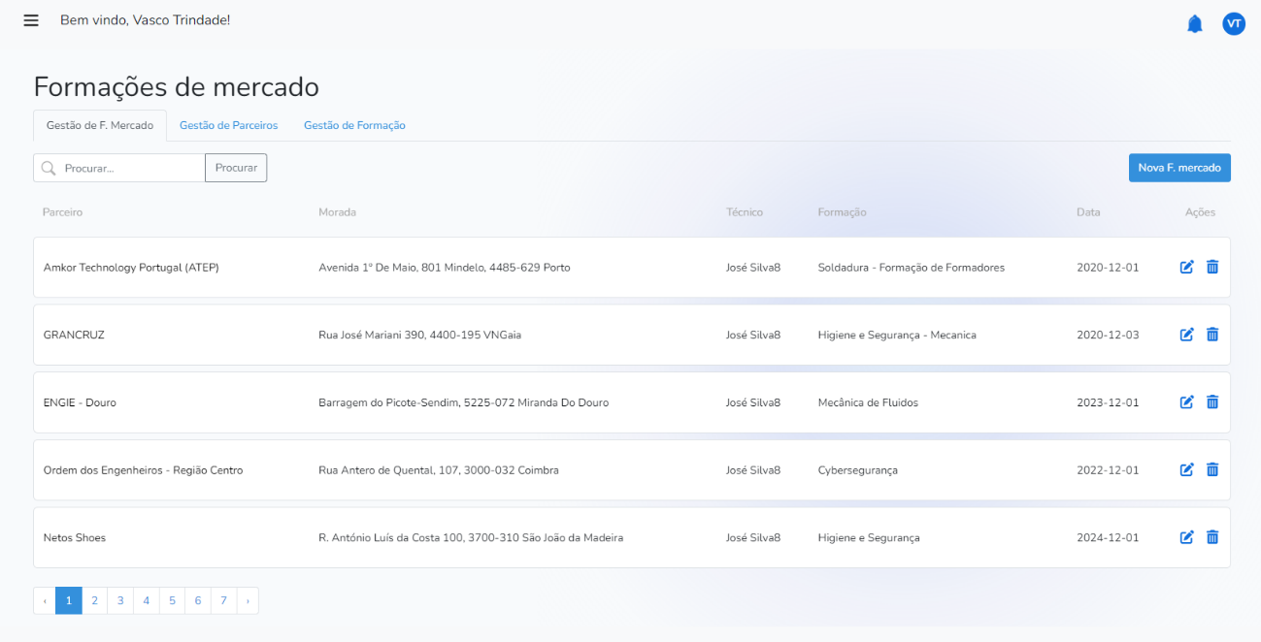

As páginas de criação e edição de Formação associada a um parceiro são semelhantes e permitem selecionar:

Tipo de Formação

Parceiro

Técnico/Formador

Data inicial e final

 Material e respetiva quantidade

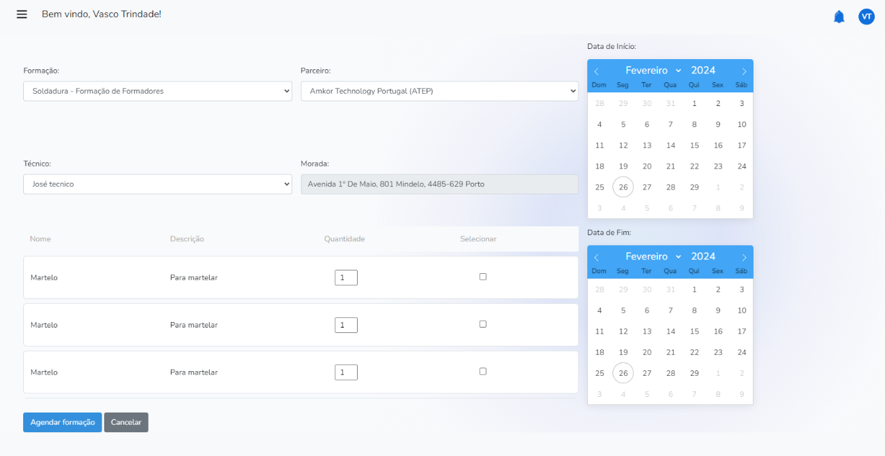

 Na subpágina de Parceiros é possível além das funcionalidades das restantes páginas, efetuar uma visualização rápida dos contactos de cada Parceiro e clicar no botão “ver” para voltar para a subpágina de Formações filtrada apenas pelo Parceiro selecionado.

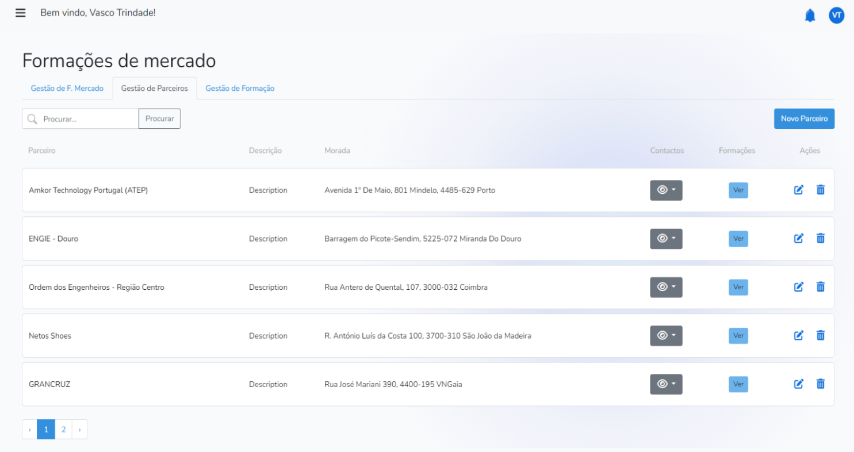

A página de criação/edição de Parceiro são semelhantes e permitem adicionar campos de contacto (limite de 3) de forma dinâmica.

Passos:

Preencher todos os campos de texto

Adicionar e preencher os campos de contacto desejados

Criar Parceiro

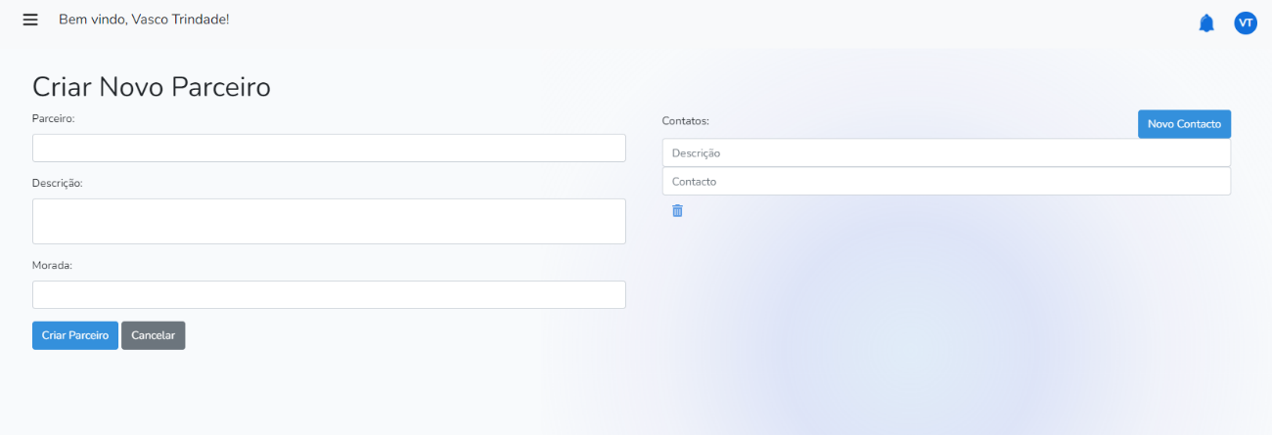

Na página de Gestão de Formações podemos ver e criar/editar formações.

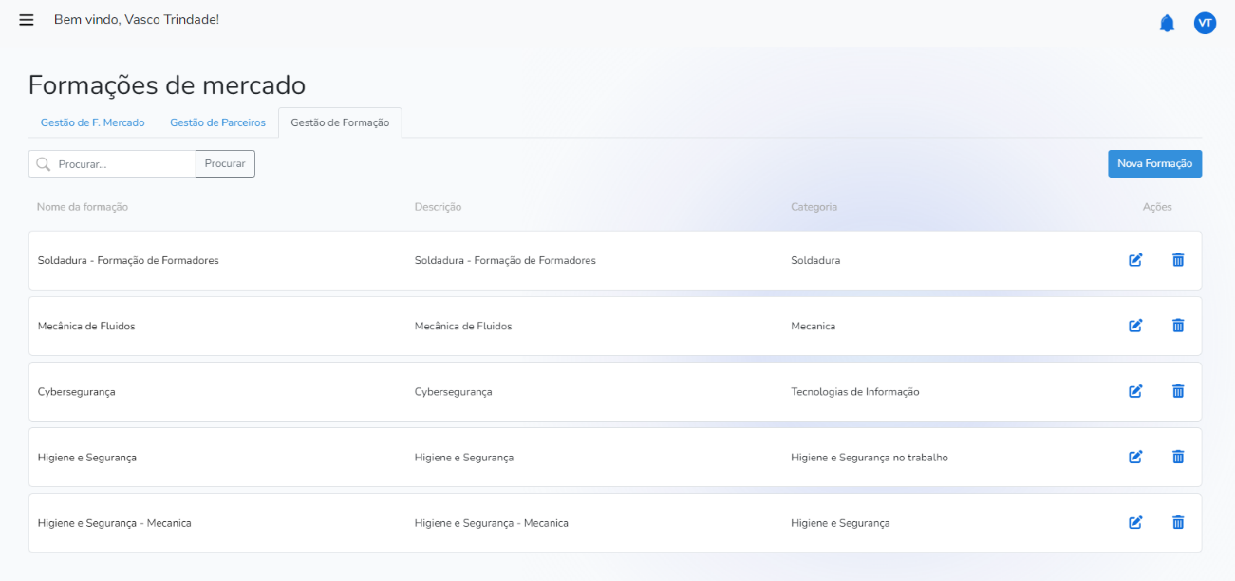

 Nas páginas de criação/edição de Formações existem apenas 3 campos de preenchimento livre e obrigatório. 

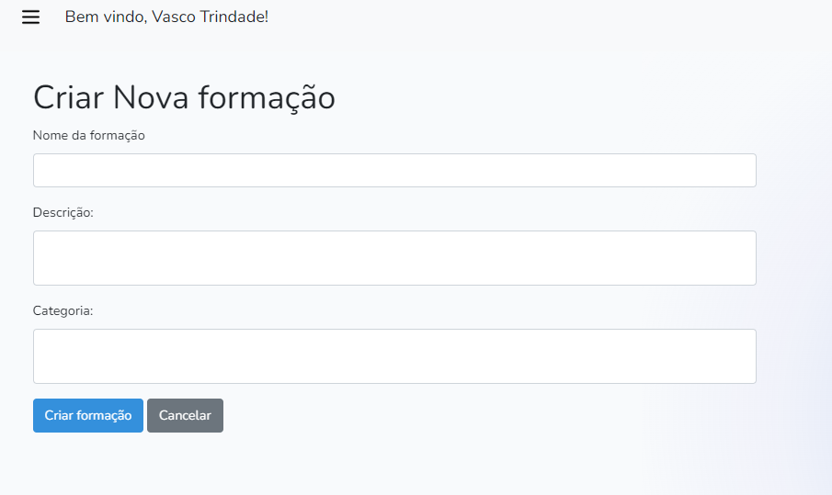

# Criação de um novo material

## Introdução

No menu material podemos criar 3 tipos de materiais:

Material interno para uso na manutenção das instalações da Atec tal como lâmpadas de substituição.

Fardamento para os formandos e funcionários

Materiais para uso em formações externas

Não existe nenhum menu específico para cada um dos materiais. Cada um vai ser criado mediante as seleções que vamos fazer no menu de criação de material.

## Criar material interno

Na aba lateral clique em “Material” e depois em “Novo material”

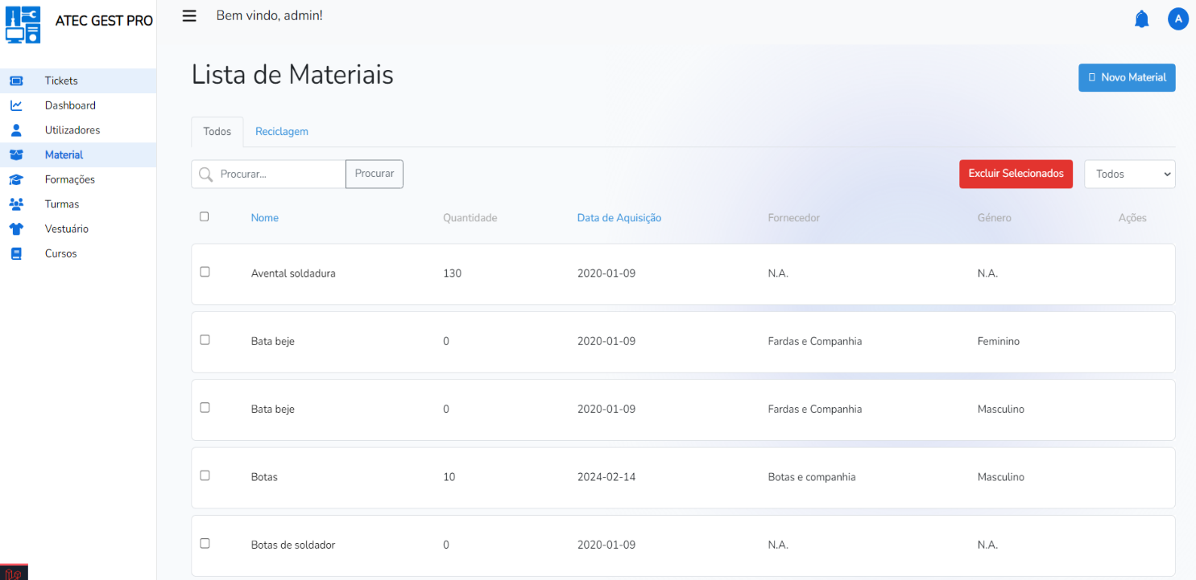

Na página que abre insira os detalhes do material. Neste caso como estamos a criar um material interno devemos escolher “Sim” em “Material interno?” e “Não” em “É vestuário?”. Insira também a quantidade que pretende adicionar à base de dados e por fim clique em “Criar material”.

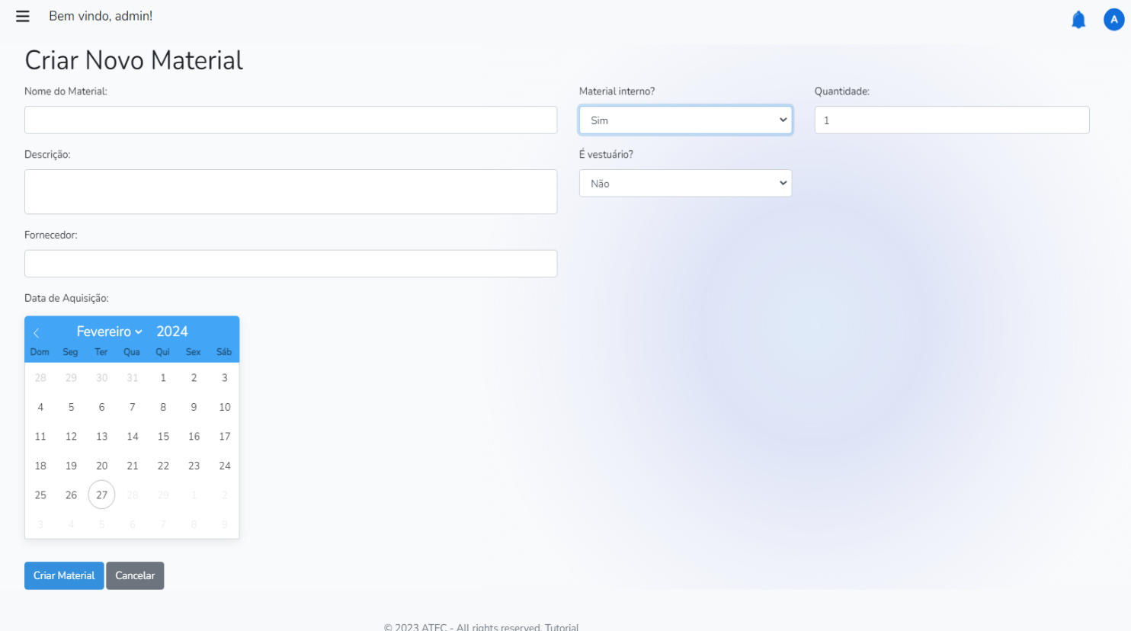

Vai ser redirecionado para uma visualização do material que acabou de criar

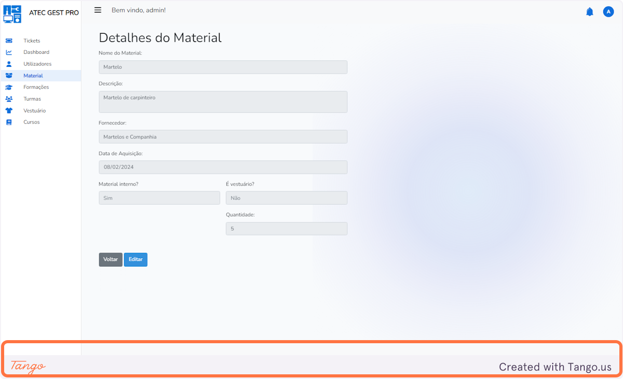

# Criar material externo

Para a criação de um material externo o processo é exatamente o mesmo, mas selecionando “material externo” no drop-down.

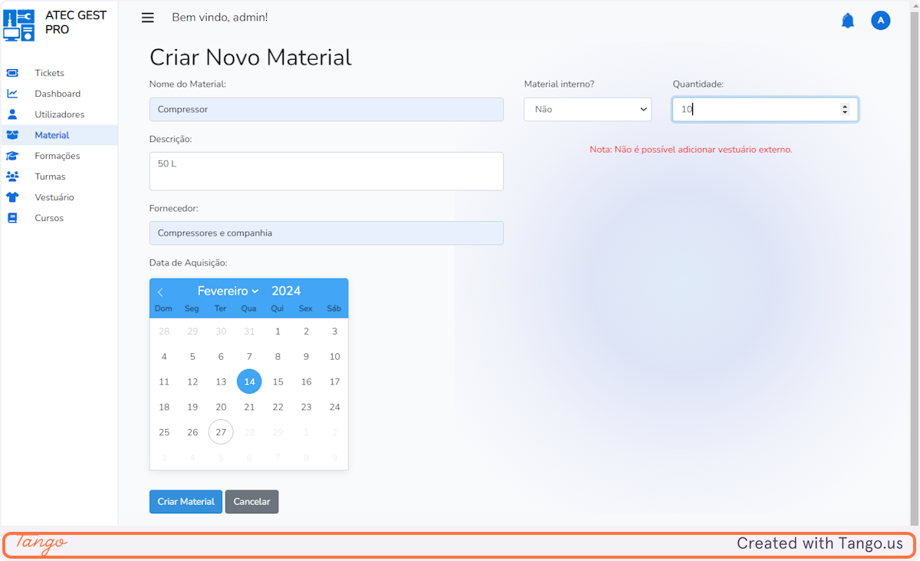

Quando clicamos em criar material mais uma vez somos redirecionados para vista de detalhes do material

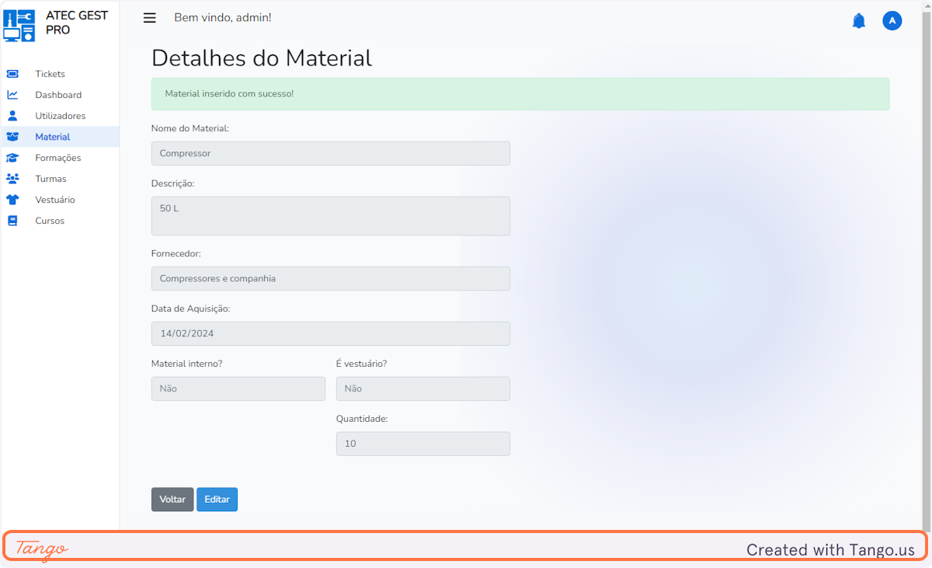

Nota: Apesar de os materiais externos serem idênticos no seu conteúdo vão ter funcionalidades diferentes que vamos explorar mais à frente.

## Criação de fardamento

Mais uma vez a criação de um fardamento é em tudo idêntica à criação de qualquer outro tipo de material mas selecionamos “Sim” no dropdown “É vestuário”.

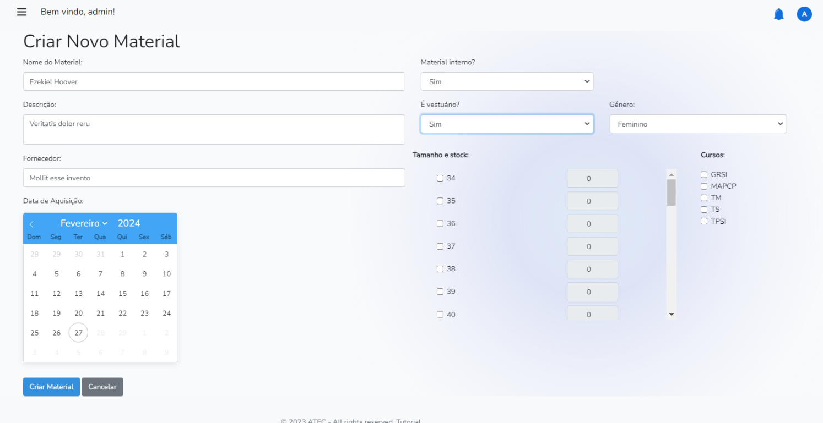

Irão aparecer novos campos onde devemos selecionar o género da peça que vamos introduzir, selecionar os tamanhos e respetivas quantidades e por fim qual ou quais os cursos onde serão utilizados.

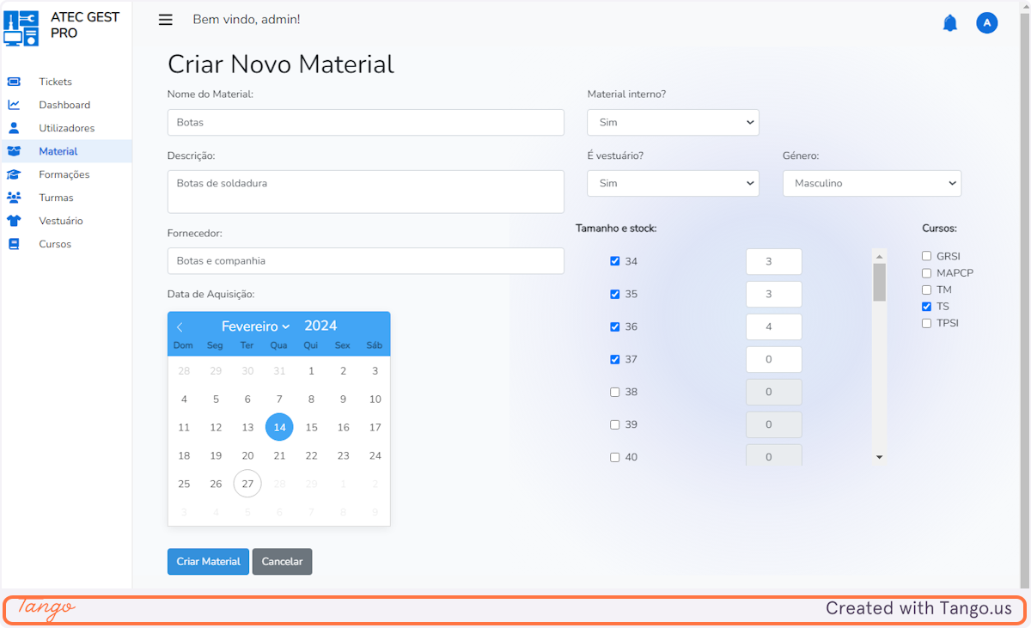

Nota: Se o fardamento é destinado a funcionários não devemos selecionar nenhum curso.

Mais uma vez vamos ser redirecionados para uma view de detalhes do fardamento que acabamos de criar.

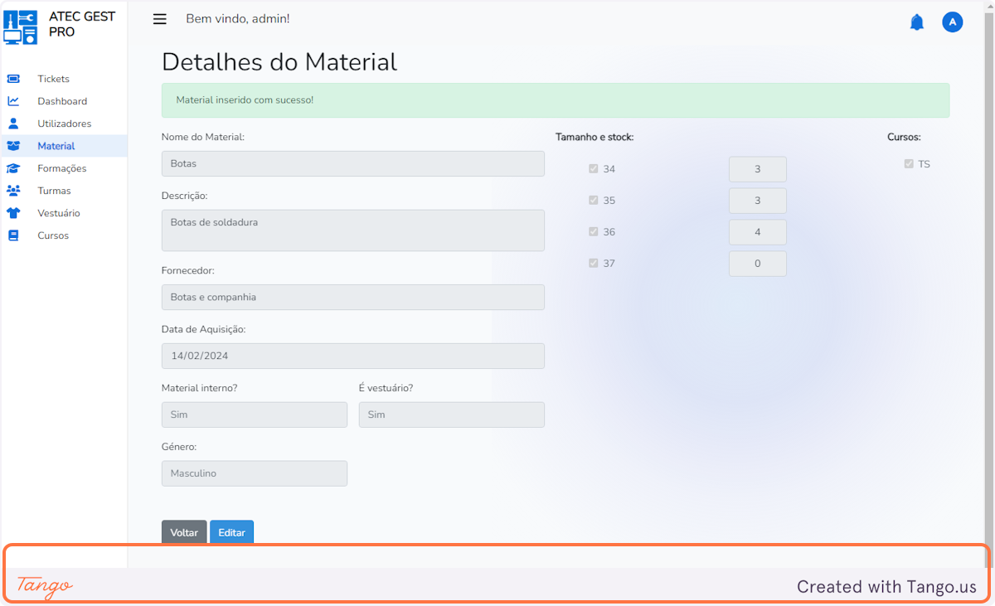

# Agendamento de formações externas

Para agendar uma formação externa é necessário antes de mais criar um parceiro e uma formação. Estes serão depois selecionados no agendamento propriamente dito.

## Criação de uma formação

Comece por clicar em “Formações” depois selecione a aba “Gestão de Formação” e clique em “Nova formação”

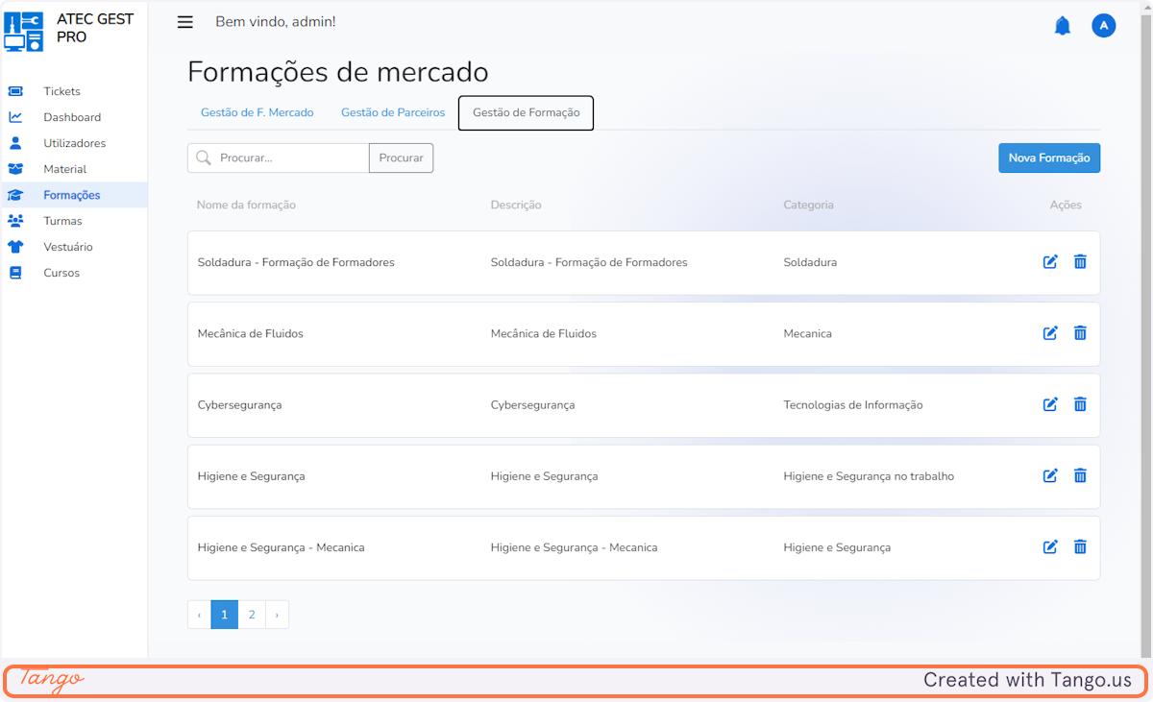

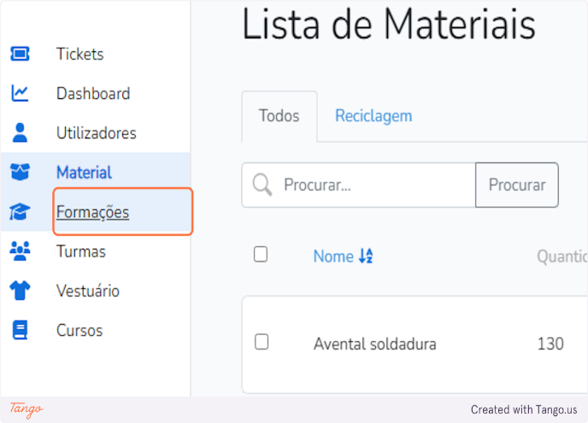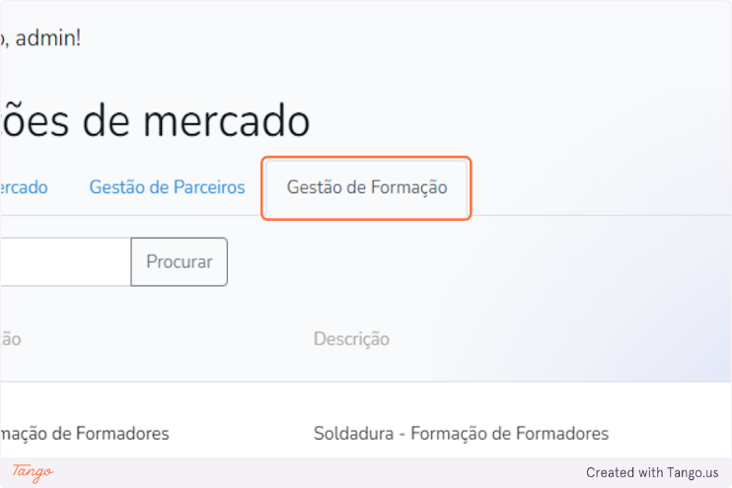

Insira os detalhes da formação e clique em “Criar formação”. Irá ser redirecionado para a aba “Gestão de formação” com uma mensagem de sucesso.

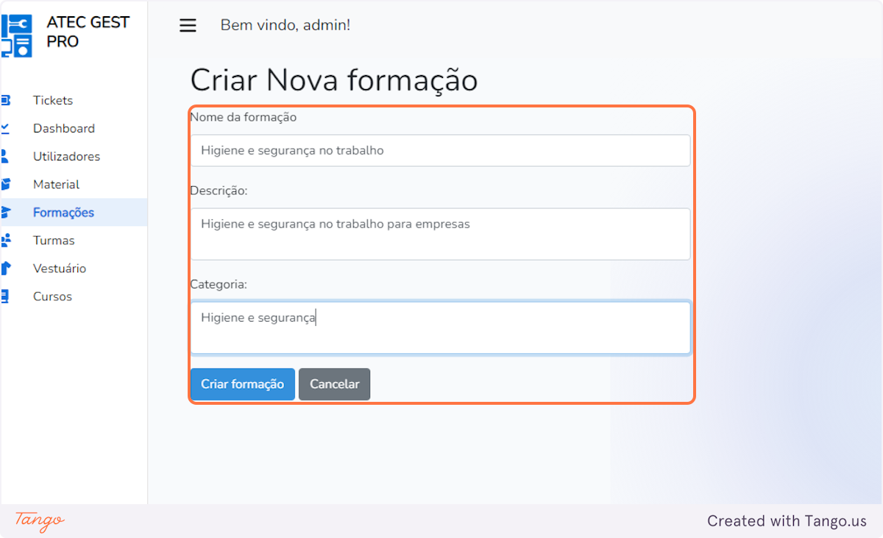

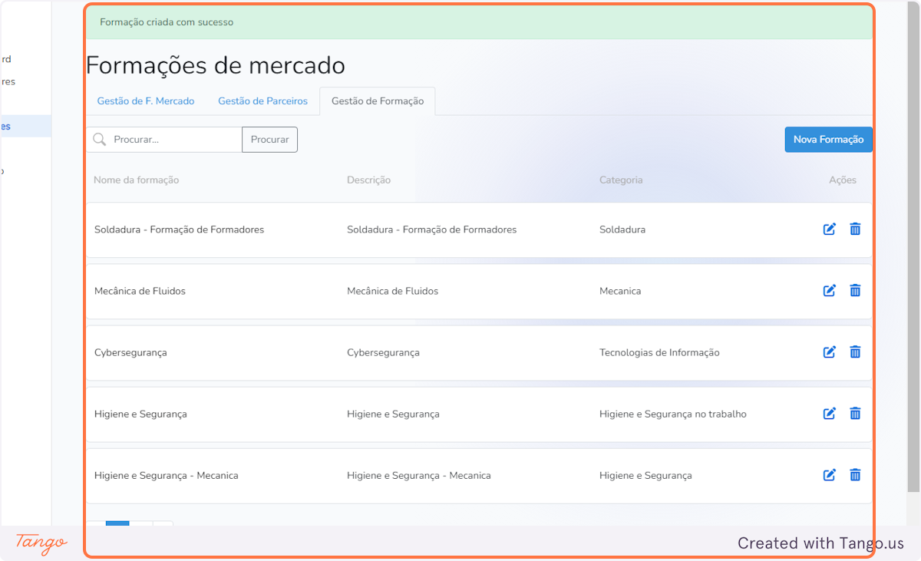

## Criação de um parceiro

Na página de Formações selecione a aba “Gestão de Parceiros” e clique em “Novo parceiro”.

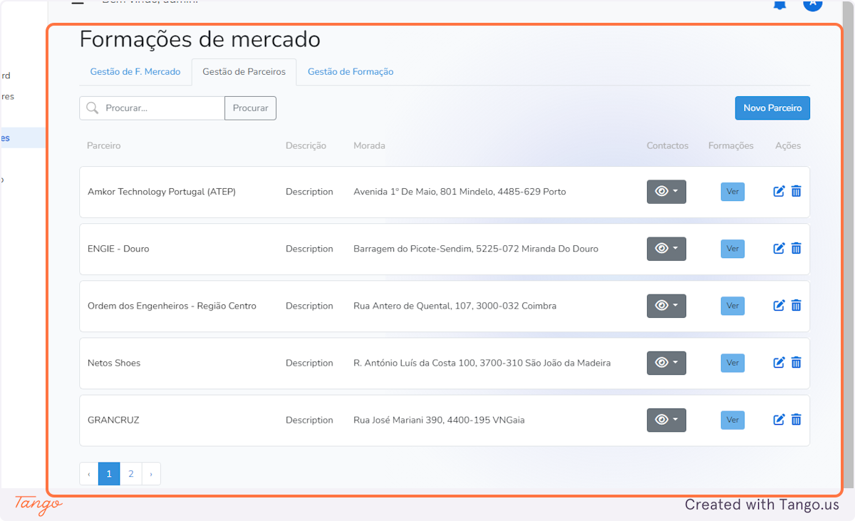

Nota: Na aba de “Gestão de Parceiros” poderá ver rapidamente os contactos dos parceiros existentes clicando no “olho” ou mostrar todas as formações externas agendadas ao clicar em “ver”.

Insira os detalhes do parceiro

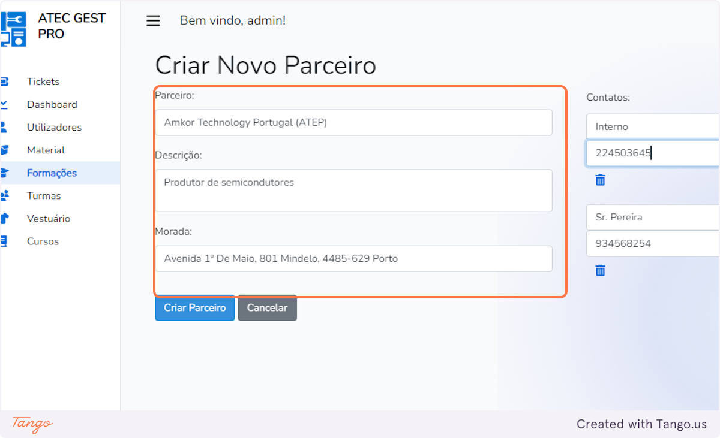

Insira o ou os contactos do parceiro. Pode adicionar vários contactos para o mesmo parceiro.

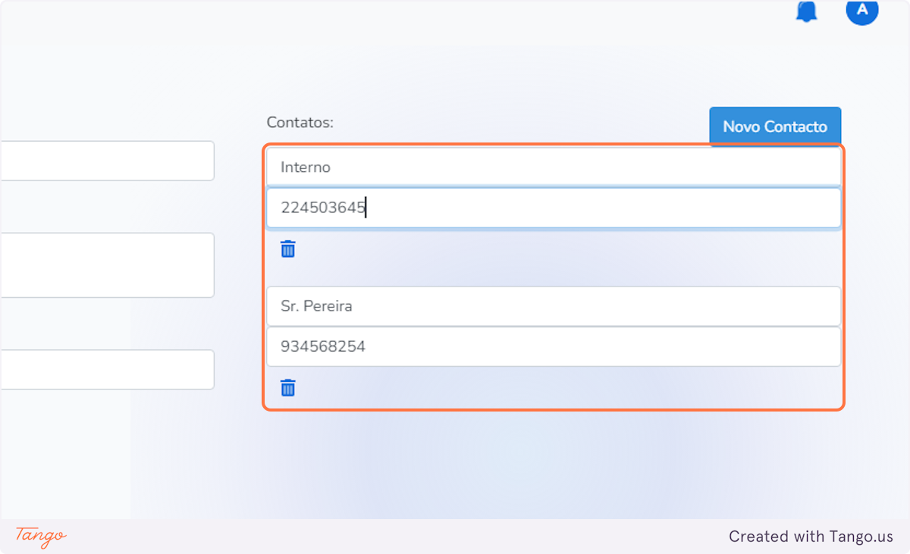

Por fim clique em “Criar Parceiro”. Vai ser redirecionado para a aba “Gestão de Parceiros” com uma mensagem de sucesso.

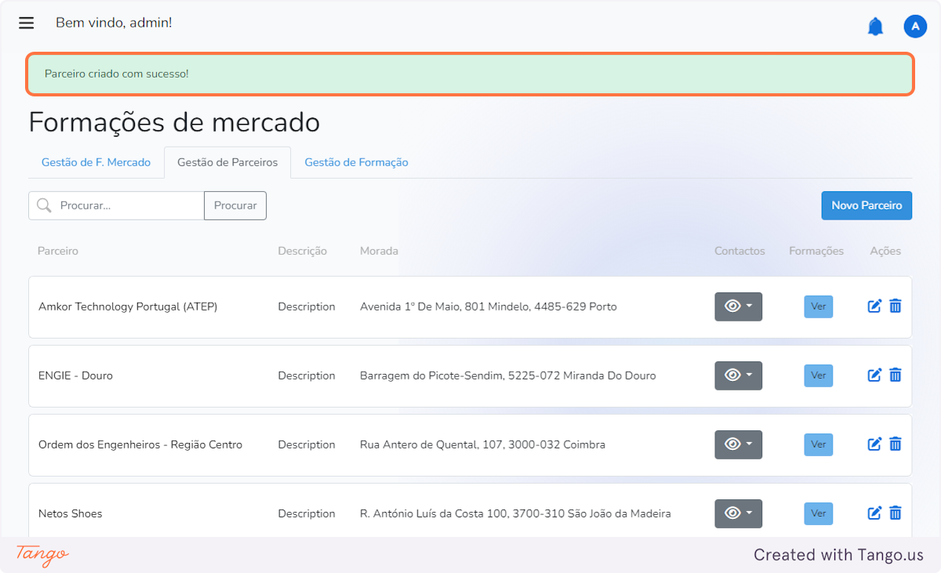

## Agendamento de Formação Externa

Mais uma vez na página de “Formações” selecione a aba “Gestão de F. Mercado” e de seguida clique em “Nova F. Mercado”.

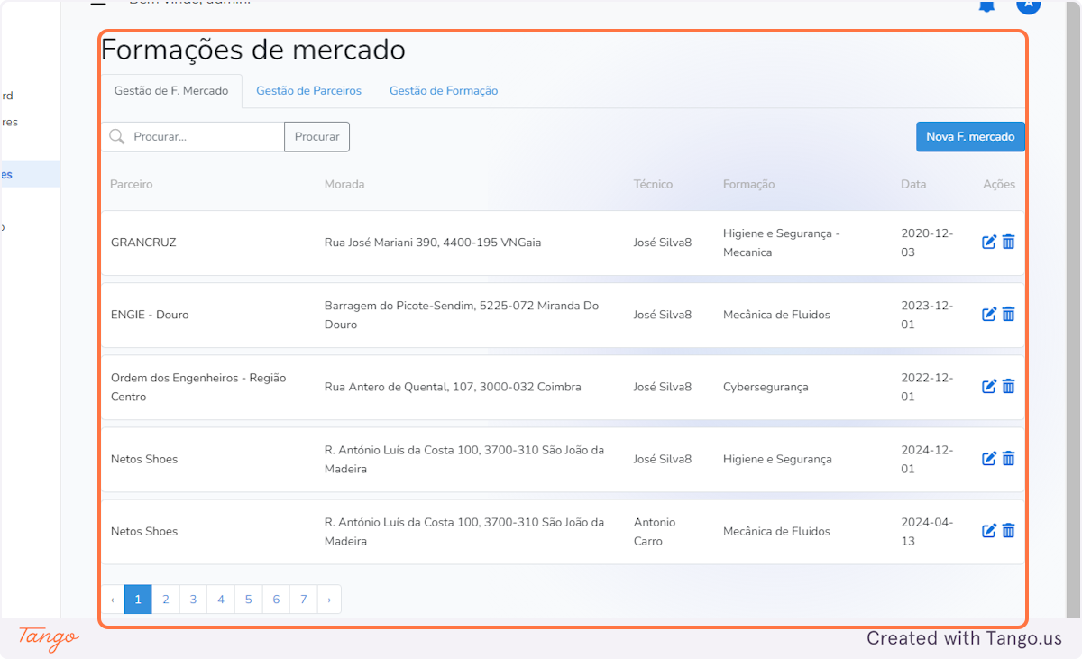

No menu que abre deverá selecionar o técnico responsável, parceiro e a formação criados previamente. Do lado direito selecione a data de início e fim do agendamento e por fim no canto inferior esquerdo selecione os materiais necessários para a formação externa.

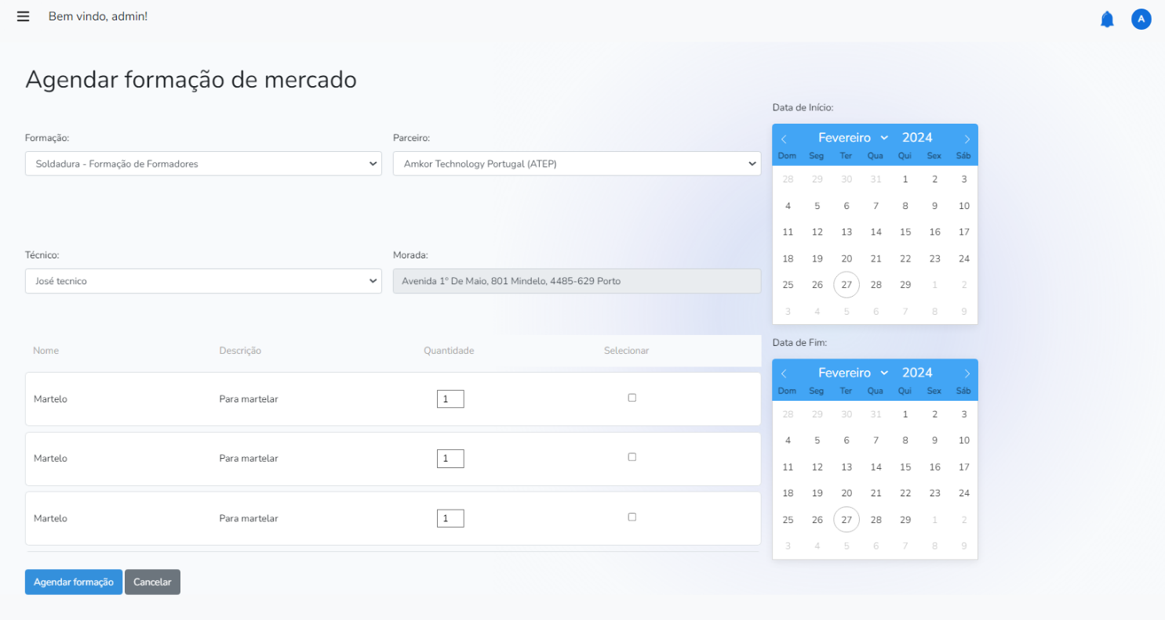

Nota: Os materiais listados são materiais externos criados como mostramos anteriormente em “Criação de material externo”. A quantidade que podemos adicionar está limitada ao stock disponível e o stock será atualizado assim que terminarmos o agendamento. É necessário selecionar a checkbox de cada material a adicionar caso contrário os materiais não serão associados à formação externa.

## Edição do agendamento

Por fim clique em “Agendar Formação” e será redirecionado para a aba de “Gestão de F. Externas” com uma mensagem de sucesso.

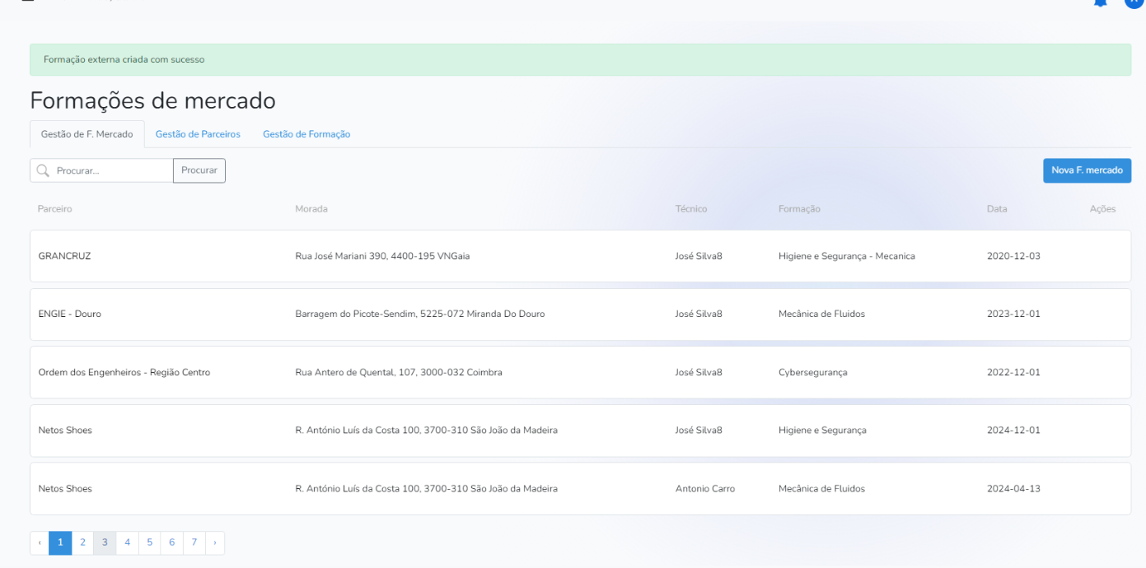

# Gestão de turmas

## Criação de uma turma

Para gerirmos as turmas começamos por selecionar “Turmas” do menu lateral.

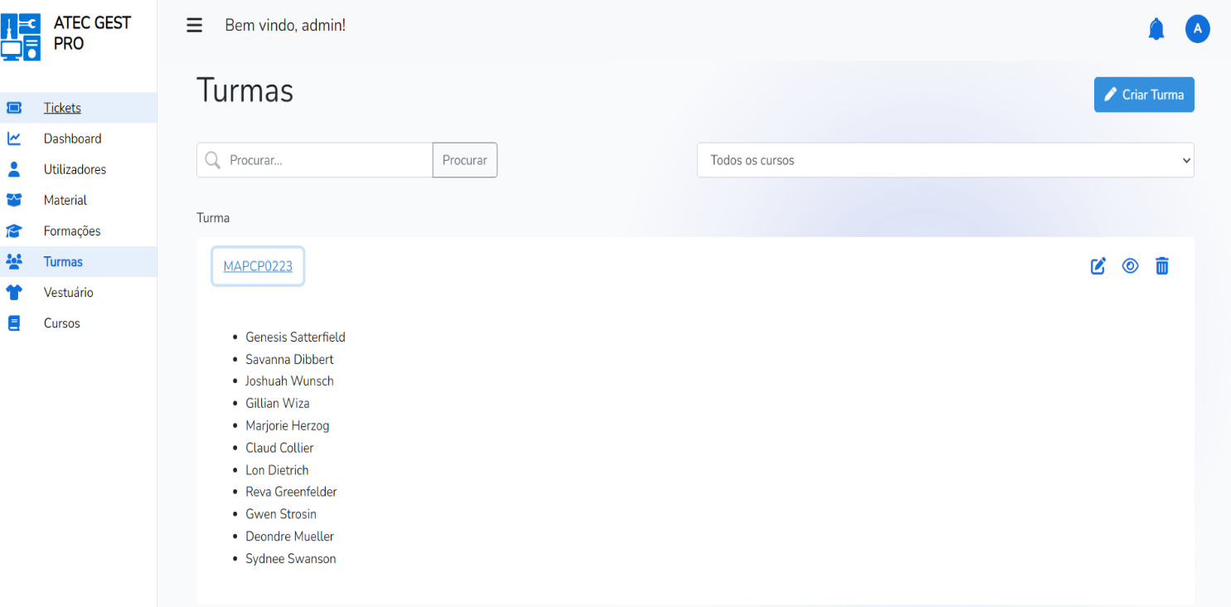

Podemos ter uma vista rápida dos alunos ao clicarmos na turma. Podemos também ver os detalhes da turma ao clicarmos no “olho”.

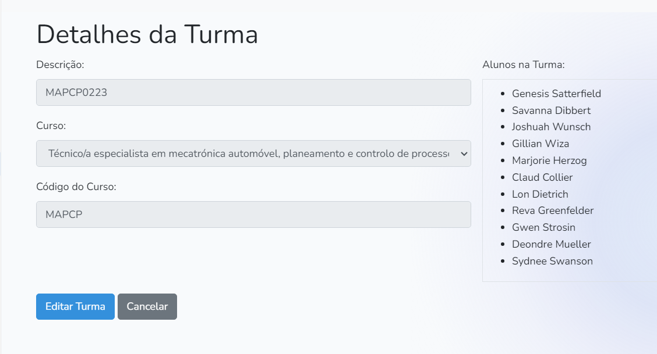

## Edição de turmas

Se clicarmos no botão de editar podemos adicionar/retirar alunos da turma.

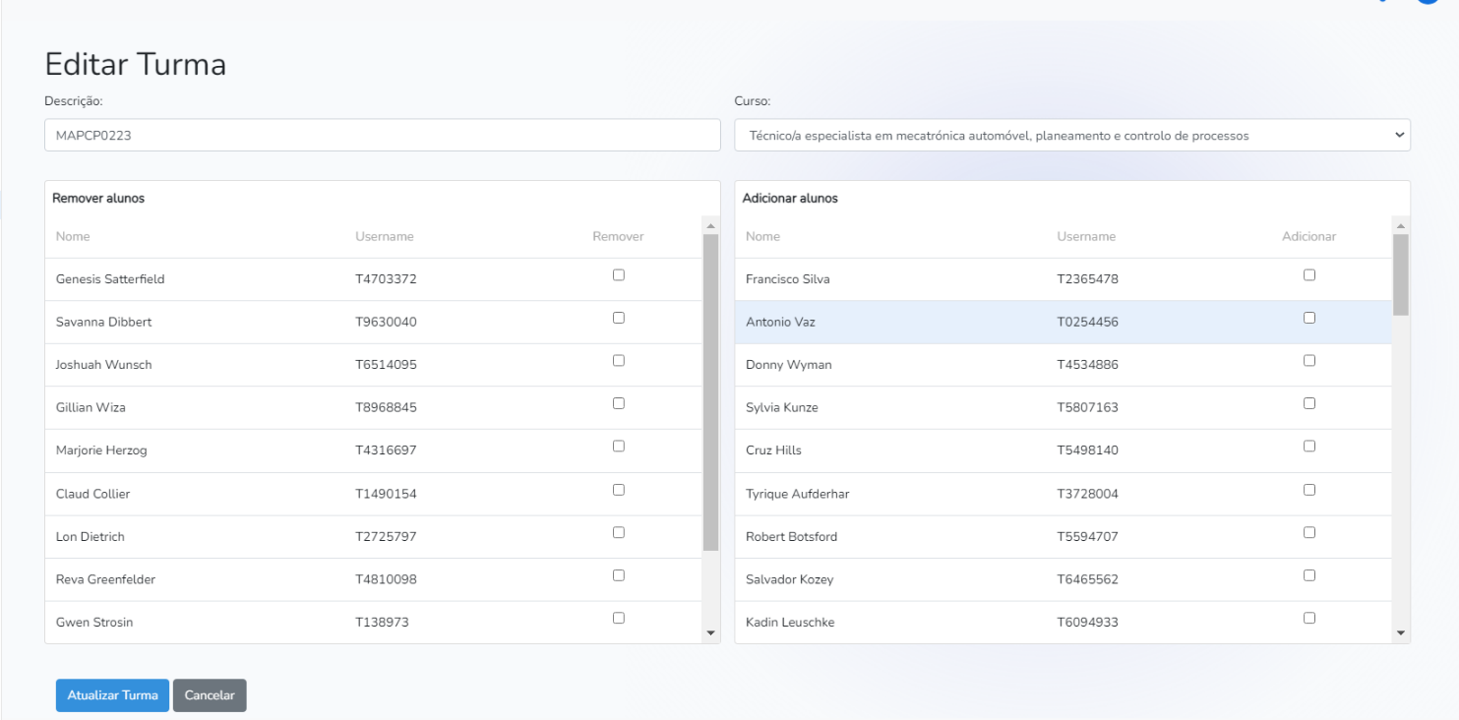

## Criação de turma

Se clicarmos em “Criar turma” somos direcionados para o menu de criação de turma. Aí devemos inserir a descrição da turma, escolher o curso e temos a possibilidade de adicionar alunos. A listagem de alunos só contém alunos sem turma assignada. Temos ainda um atalho para criar novo aluno.

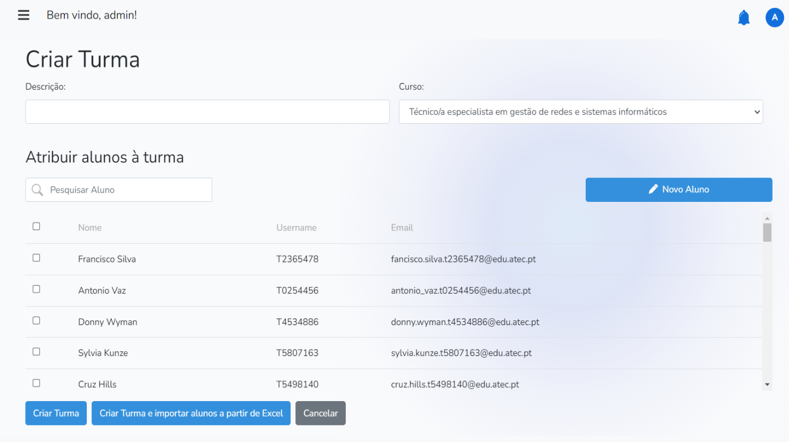

Depois de todos os campos preenchidos clicamos em criar turma e somos redirecionados para a pagina “Turmas” com uma mensagem de sucesso.

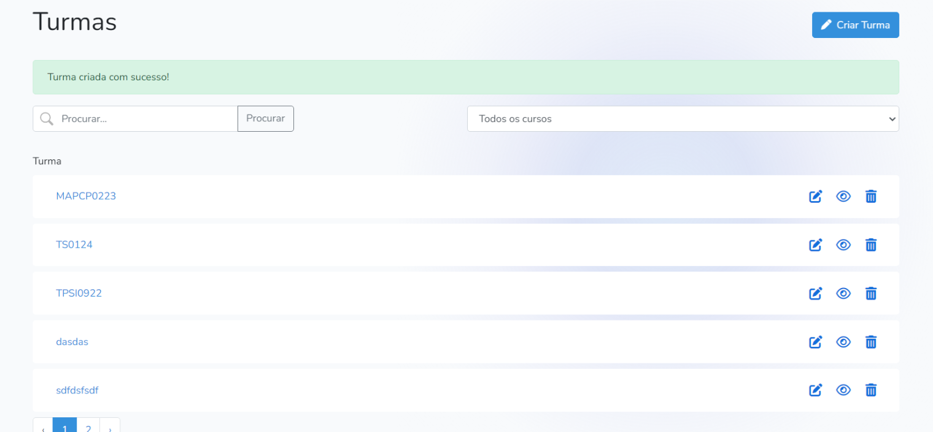

## Criação de turma e importar formandos de ficheiro excel

No menu de criação de turma temos ainda a possibilidade de ao criar uma turma importar uma listagem de alunos e inseri-los automaticamente. Para isso devemos preencher os dados da turma e clicar em “Criar turma e importar alunos de Excel”. Surgirá um menu onde podemos selecionar o ficheiro excel

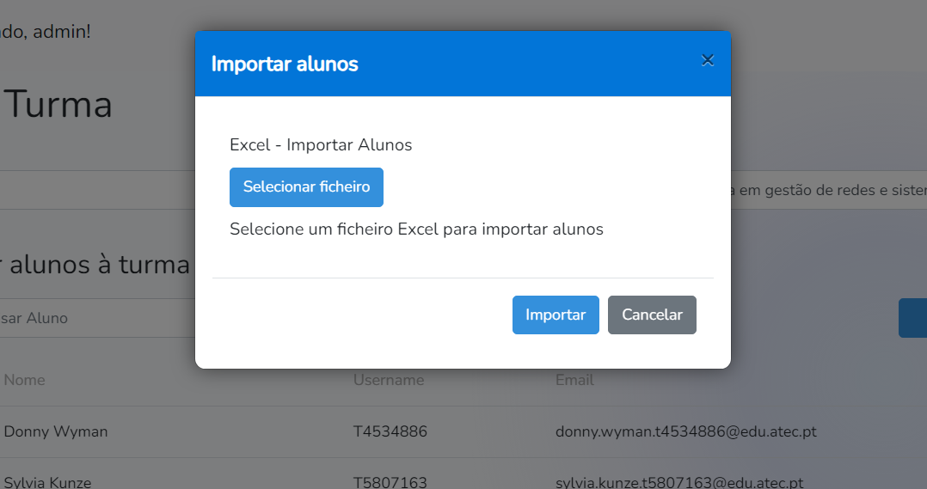

Ao selecionar o ficheiro e clicar em “Importar” caso este contenha uma listagem válida de alunos estes serão adicionados aos utilizadores e será criada uma turma da qual fazem parte.

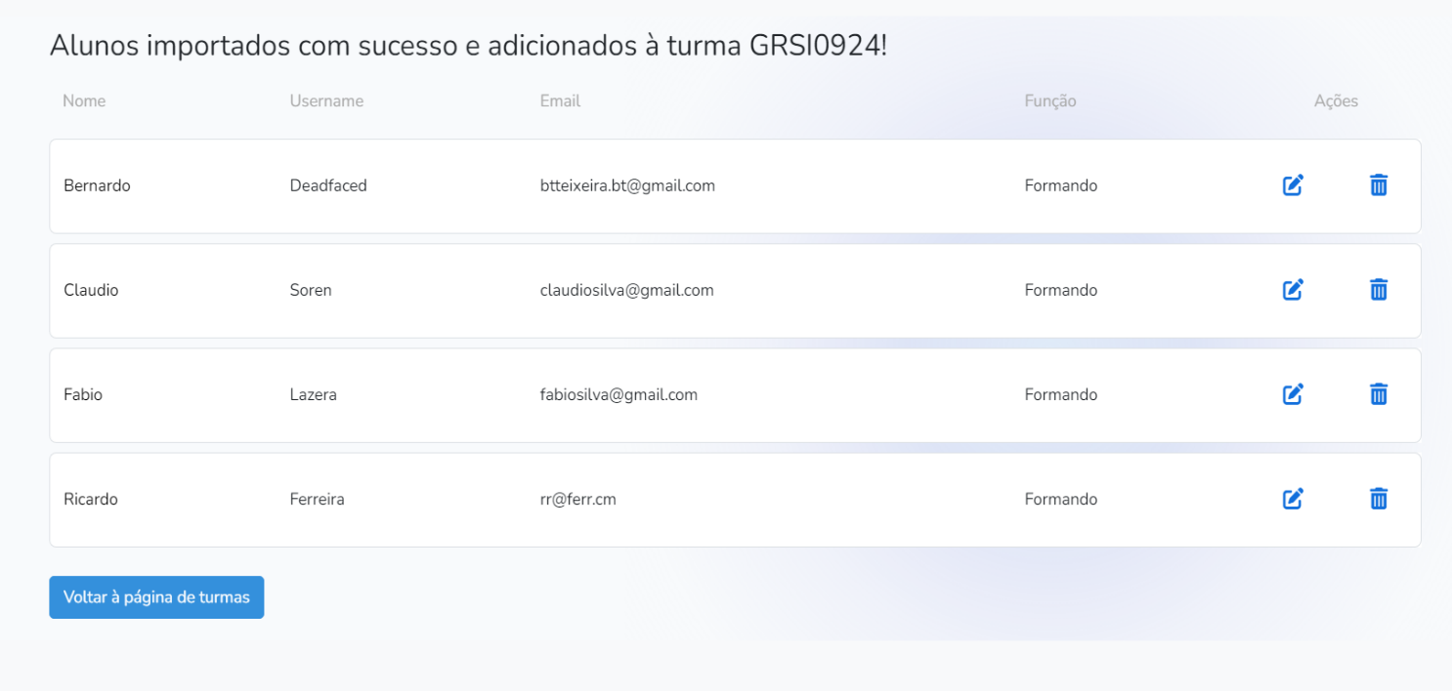

Caso o ficheiro não tenha alunos o utilizador será questionado se pretende prosseguir com a criação da turma sem alunos ou pretende cancelar.

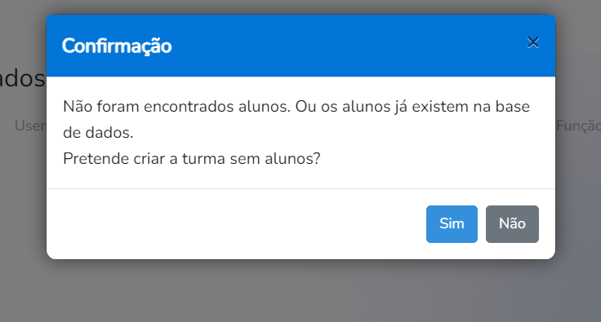

# Atribuição de fardamento

## Formandos

Para atribuir uma farda a um formando começamos por clicar em “Formandos” no menu lateral. Nesta página temos duas abas. Na aba “Formandos” temos uma listagem de turmas.

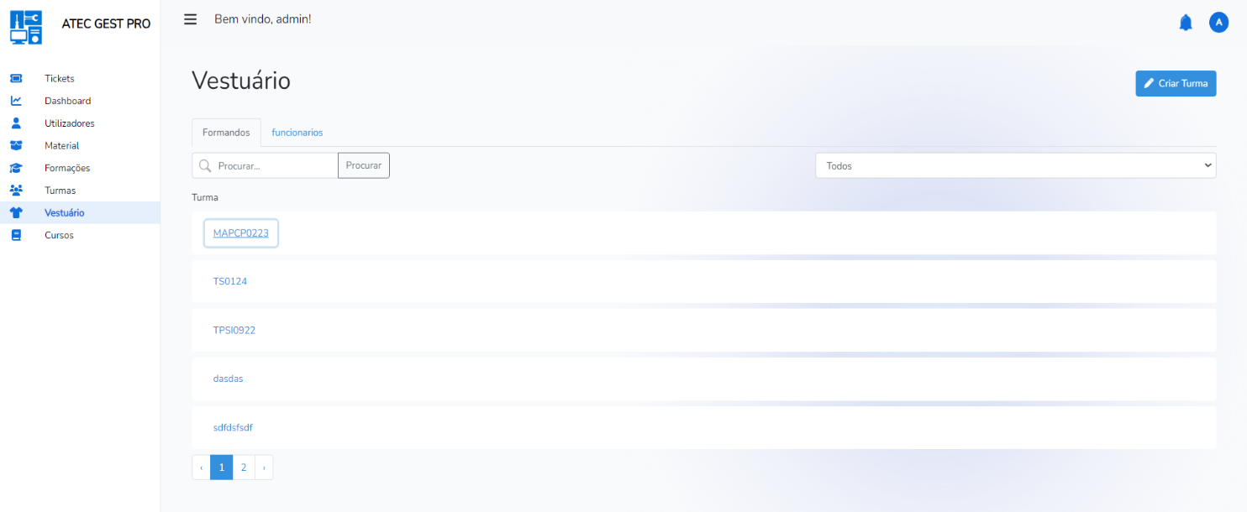

Para acedermos aos formandos de cada turma clicamos na turma. E para atribuirmos fardamento clicamos no nome do formando.

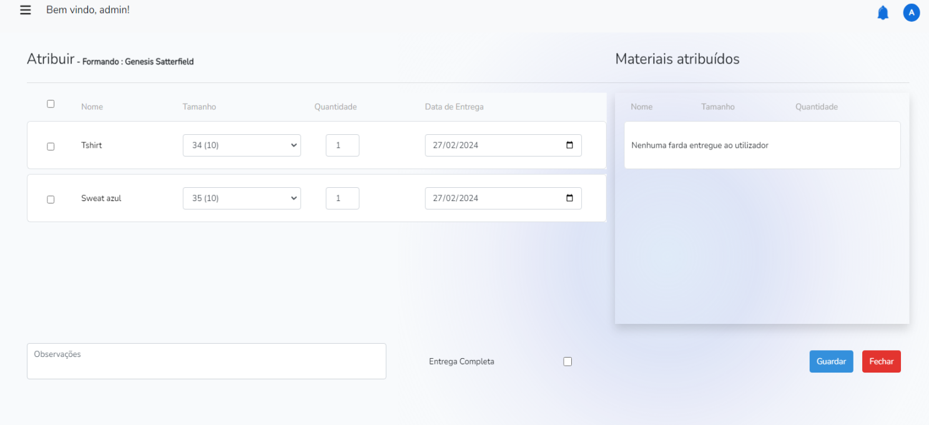

No lado esquerdo temos uma listagem de fardamento adequada ao curso do qual o formando faz parte e do lado direito temos uma listagem do fardamento previamente atribuído.

Para atribuir uma peça de fardamento devemos selecionar o checkbox, selecionar o tamanho e a quantidade a ser atribuída. Também podemos alterar a data de atribuição, mas será selecionado o dia corrente por defeito.

Podemos ainda deixar uma observação e marcar a entrega como completa, neste caso na listagem de alunos a linha da tabela aparecerá a azul. Caso todos os alunos de uma turma estejam marcados como completos a linha da turma vai aparecer a azul.

Nota: Não é possível deixar observações ou marcar entrega como concluída sem atribuir pelo menos uma peça de fardamento. Temos essa funcionalidade na edição.

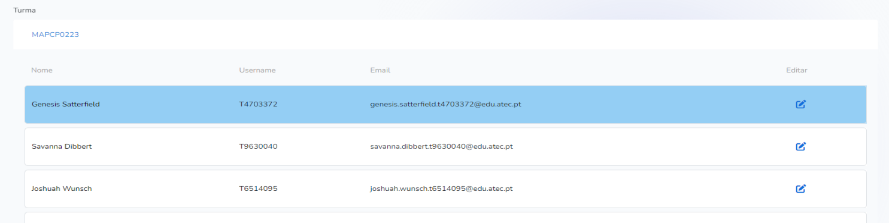

Edição de atribuição de fardamento

Se clicarmos no botão de edição temos do lado esquerdo uma listagem dos produtos entregues ao formando assim como a indicação se a entrega está completa. Podemos marcar a entrega como completa ou parcial e excluir artigos entregues. De notar que no caso da exclusão dos artigos o stock disponível não vai ser atualizado, serão dados como perdidos.

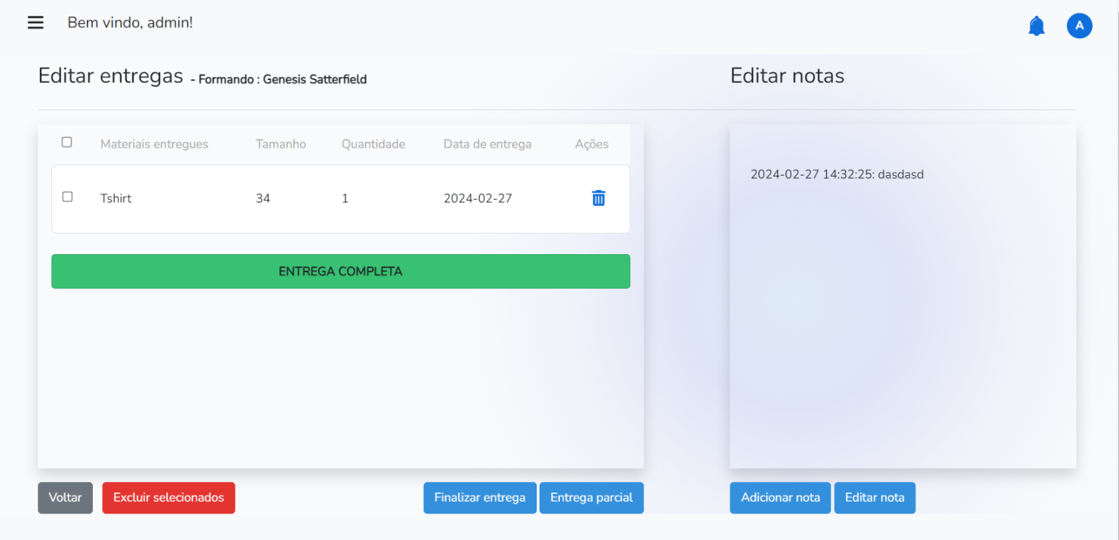

Do lado direito temos uma listagem das observações feitas aquando da entrega de fardamentos. Podemos adicionar ou editar observações.

# Gestão de cursos

## Criação de um curso

Para criar um novo curso começamos por selecionar na aba lateral “Cursos” e clicamos em novo curso.

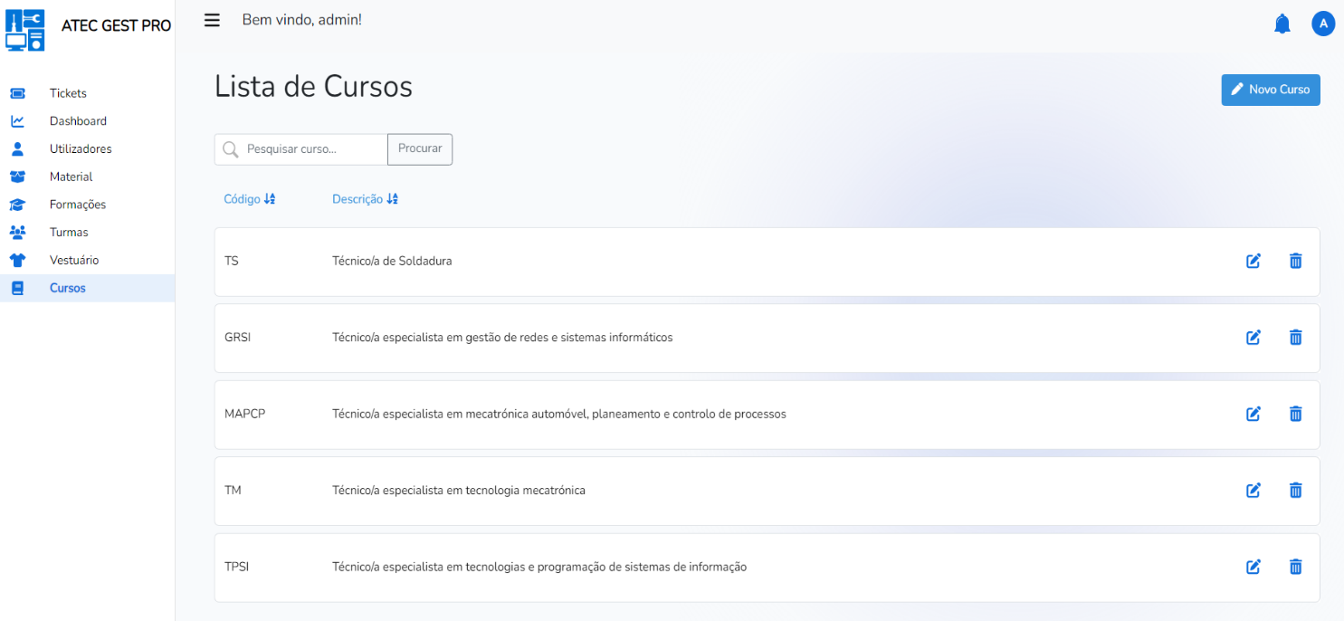

Aqui basta preencher os dados do curso e clicar em “Criar curso”

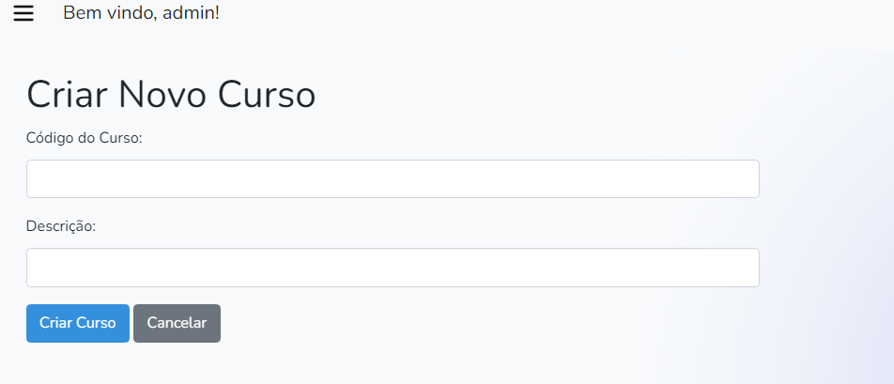

## Edição de curso

Para editar um curso basta clicar no botão de editar e retificar os dados.clicando depois em “Salvar as alterações”.

